**Hotspot Issues? Try These Tips!**

1. When the hotspot is turned on (and charged) the network name should appear as: MOXEEHOTSPOT__2.4G and the password is the last 8 digits of the IMEI number (the IMEI is the barcode number on the box and on the hotspot). Make sure your laptop is properly connected to the hotspot. [Click here](https://docs.google.com/presentation/d/1339tJAv6pwv3-gA8uu5O0zDA9CbnrAqEbM208U5s3PQ/edit?usp=sharing) for directions with pictures.
2. Hotspots are dependent on the strength of the AT&T signal, so find wherever the signal is strongest in your place (possibly by a window or exterior wall ) and try to park the hotspot there.
3. Once you’ve found the spot with the strongest signal, *do not* hold the hotspot in your hand or lap or put it on a soft surface, like a bed or chair. This will make the connection worse.
4. In Zoom, have your camera on just when you enter for your teacher to see your face, then turn off your video. This will help with the loading speed. The same is true for a Canvas course that has a homepage with a Bitmoji classroom. If the course has that setup as a homepage, enter another page on the course (like modules) or the course will take a very long time to load.
5. Go to Device Settings by pushing the menu button four times. Make sure you have both the "mobile data" and “data roaming” boxes checked. Should look like this:

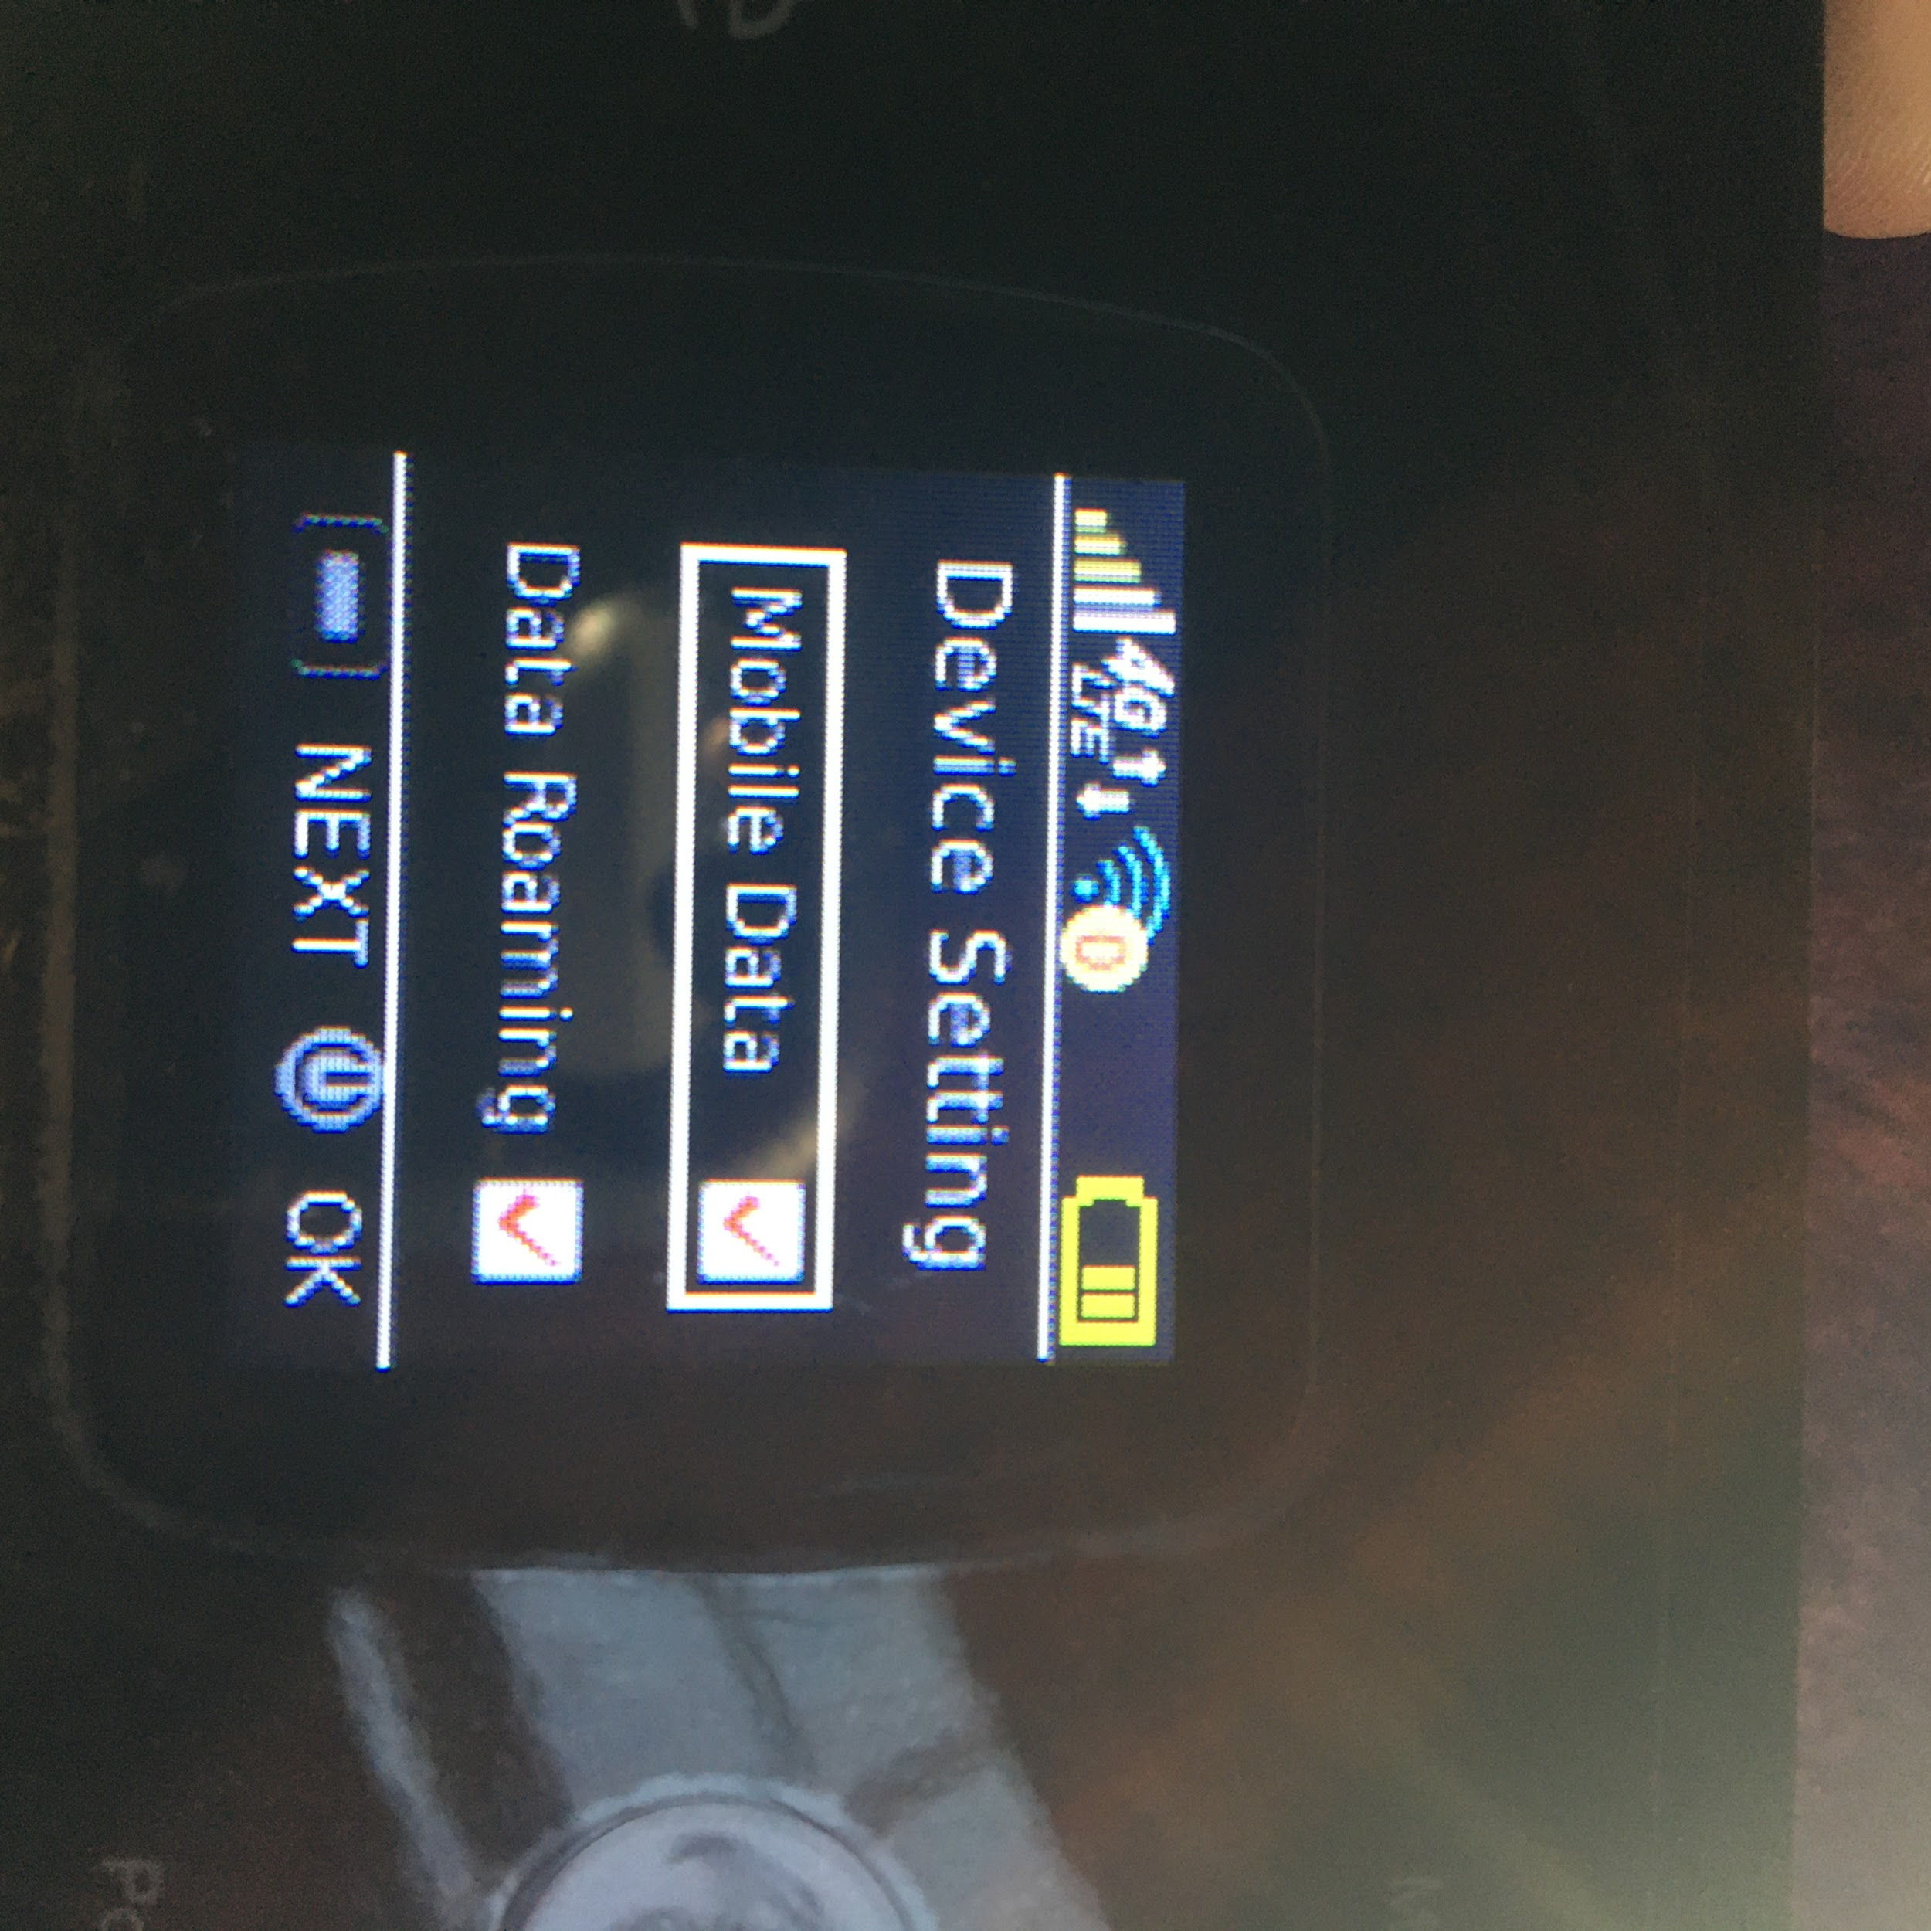

**¿Problemas con el hotspot? ¡Prueba estos consejos!**

1. Cuando el hotspot está encendido (y cargado), el nombre de la red debe aparecer como: MOXEEHOTSPOT__2.4G y la contraseña son los últimos 8 dígitos del número IMEI (el IMEI es el número de código de barras en la caja y en el hotspot). Asegúrese de que su computadora portátil esté correctamente conectada al hotspot. Haga [clic aquí](https://docs.google.com/presentation/d/1339tJAv6pwv3-gA8uu5O0zDA9CbnrAqEbM208U5s3PQ/edit?usp=sharing) para obtener instrucciones con picturas.
2. Los puntos de acceso dependen de la fuerza de la señal de AT&T, así que busque el lugar donde la señal sea más fuerte en su lugar (posiblemente junto a una ventana o pared exterior) e intente estacionar el punto de acceso allí.
3. Una vez que haya encontrado el lugar con la señal más fuerte, no sostenga el punto de acceso en su mano o regazo ni lo coloque sobre una superficie blanda, como una cama o una silla. Esto empeorará la conexión.
4. En Zoom, tenga su cámara encendida justo cuando ingrese para que su maestro vea su cara, luego apague el video. Esto ayudará con la velocidad de carga. Lo mismo ocurre con un curso de Canvas que tiene una página de inicio con un aula de Bitmoji. Si el curso tiene esa configuración como página de inicio, ingrese a otra página del curso (como módulos) o el curso tardará mucho en cargarse.
5. Vaya a Configuración del dispositivo presionando el botón de menú cuatro veces. Asegúrate de tener marcadas las casillas "datos móviles" y "itinerancia de datos". Debería verse así:

